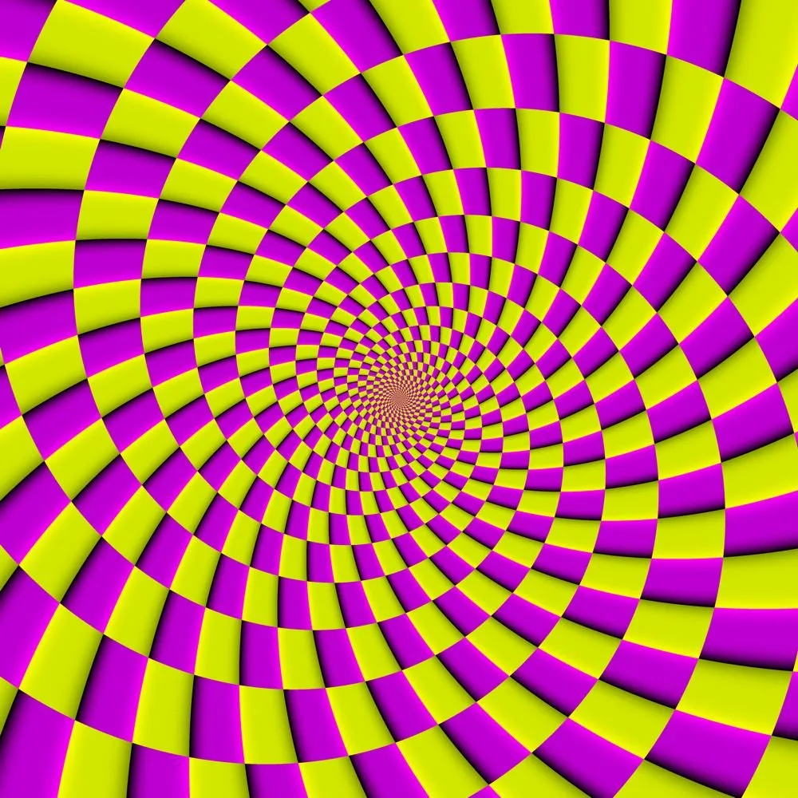
АЛЬБОМ
ОПТИЧЕСКИХ ИЛЛЮЗИЙ
«Виртуальная реальность»

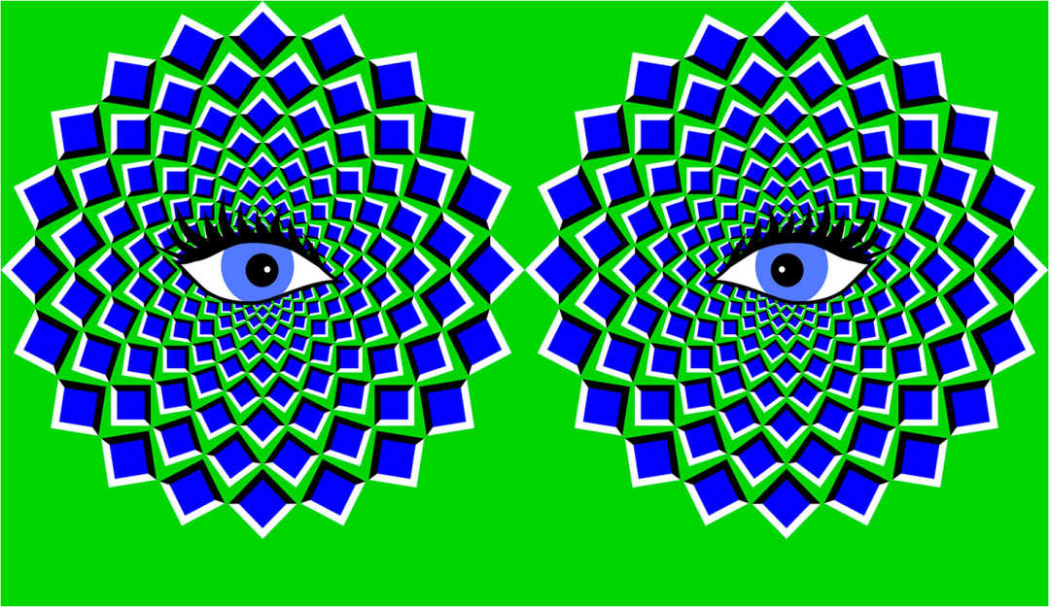
Можно ли обмануть глаз, заставив видеть не то, что есть на самом деле?
Можно ли увидеть то, что никто не видел?
Стоит ли доверять всему, что мы видим?
Правда ли, что неподвижные предметы могут двигаться?
Каково разнообразие оптических иллюзий?
Можно ли самому создать оптическую иллюзию?

Если вы хоть раз задавали себе подобные вопросы, то этот альбом для вас!
В жизни мы часто встречаемся с огромным количеством иллюзий. Они разнообразны по месту и причинам возникновения. Мы сталкиваемся с ними в повседневной жизни в рекламах и передачах, в интернете и в журналах. Часто они вызывают у нас бурю впечатлений. Выражение «глазам своим не верю» следует всегда помнить и доверять тому, что «сам видел» стоит не всегда.
Если вы думали, что вас невозможно провести абстрактными цветными картинками, то этот альбом перевернет ваше сознание. Уже через несколько минут вы убедитесь, что представленные изображения и странные узоры не так просты, как на первый взгляд. Они способны обмануть глаз, заставив видеть не то, что есть на самом деле, увидеть то, что никто не видел.
Иллюзия дает ключ к работе нашего мозга. Она помогает быстрее думать, улучшается память, лучше усваивать информацию и использовать весь потенциал мозга.
В этом альбоме собраны зрелищные иллюзии, которые удивляют не только детей, но и взрослых.

ИЛЛЮЗИИ ВОСПРИЯТИЯ РАЗМЕРА
Это ошибка в зрительном восприятии, вызванная неточностью или неадекватностью процессов неосознаваемой коррекции зрительного образа.
Всем известно, что человеческий мозг воспринимает поступающую в него информацию согласно определенным правилам его работы. И иногда он невольно обманывает нас, заставляя задуматься о том, что не все из очевидного является истинным. Давайте ознакомимся с самыми интересными оптическими иллюзиями, которые создадут любопытный конфликт между вашим восприятием и реальностью.
Процесс восприятия протекает в связи с другими психологическими процессами личности: мышлением (мы осознаем то, что перед нами находится), речью (мы можем осознать, что перед нами только когда воспринимаемому образ мы можем его назвать: ребенок), чувствами (определенным образом относимся к тому, что воспринимаем), волей (в той или иной форме произвольно организуем процесс восприятия).
Восприятие может быть не совсем адекватным, объект по разным причинам может восприниматься искаженно или двойственно.

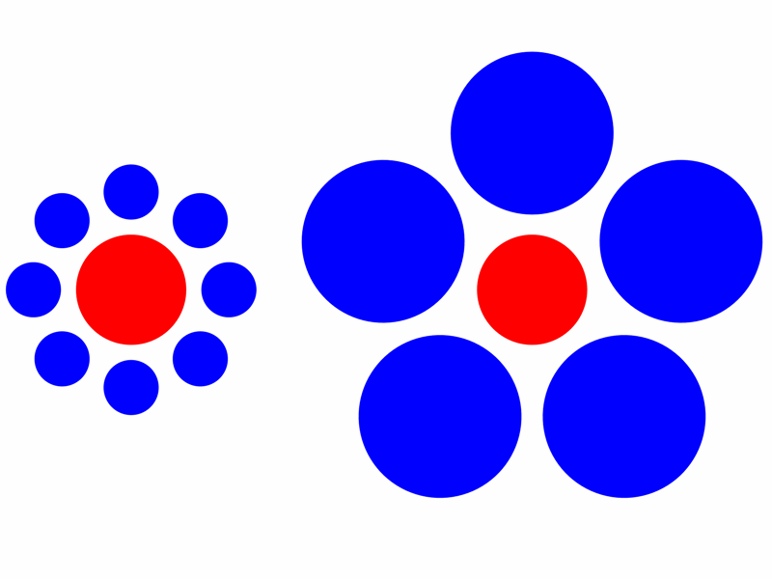
Иллюзия Эббингауза или круги Титченера
Автором иллюзии явялется немецкий психолог Герман Эббингауз (1850-1909).

Какой круг больше? Тот, который окружен маленькими кругами или же тот, который окружен большими?

Удивительно, но они одинакового размера.

Это иллюзия восприятия размера, где восприятие размера лепестков влияет на восприятие размера середины.
Это самая известная иллюзия восприятия размера. Её смысл заключается в том, что два круга, идентичные по размерам, помещаются рядом, причём вокруг одного из них находятся круги большого размера, тогда как другой окружен мелкими кружками; при этом первый круг кажется меньше второго.
Если окружающие круги располагаются близко к центральному кругу, он кажется больше, и наоборот, если они находятся на большом расстоянии, центральный круг выглядит меньше.

Иллюзия Дельбёфа
Иллюзия была названа в честь бельгийского философа, математика, экспериментального психолога Жозефа Реми Леопольда Дельбёфа (1831—1896), который открыл данный феномен в 1887—1888 годах.
Самая известная версия этой иллюзии состоит в том, что два круга одинакового размера размещены рядом друг с другом, и один из кругов окружен кольцом. При этом круг, окруженный кольцом, кажется больше круга без кольца. Возможен вариант с двумя кольцами, тогда размеры кругов зависят от расстояния между кругом и кольцом.
В настоящее время считается, что иллюзия Дельбёфа и иллюзия Эббингауза имеют одинаковую природу, и последняя является разновидностью первой.

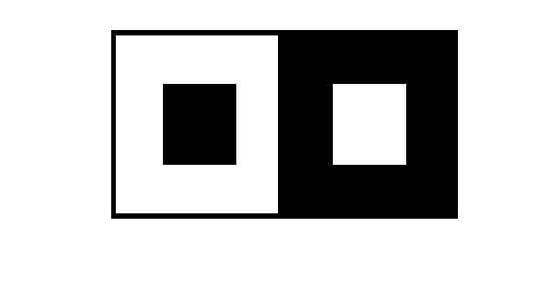
Какой из внутренних квадратов больше? Черный или белый?
Это явление иллюзии состоит в том, что светлые предметы на темном фоне кажутся более увеличенными против своих настоящих размеров и как бы захватывают часть темного фона. Когда мы рассматриваем светлую поверхность на темном фоне, то как бы раздвигаются границы этой поверхности, и она кажется нам больше своих истинных геометрических размеров. На рисунке за счет яркости цветов белый квадрат кажется значительно большим относительно черного квадрата на белом фоне, хотя на самом деле они имеют одинаковые размеры.
Любопытно отметить, что зная о данном свойстве черного цвета скрадывать размеры, дуэлянты в XIX веке предпочитали стреляться именно в черных костюмах в надежде на то, что противник промахнется при стрельбе.

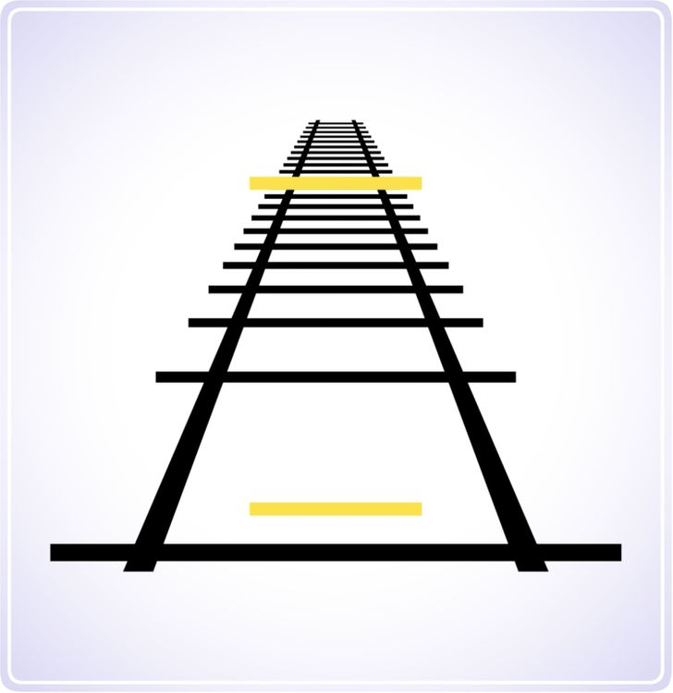

Иллюзия Понцо
Оптическая иллюзия, впервые продемонстрированная итальянским психологом Марио Понцо (1882-1960). Он предположил, что мозг человека определяет размер объекта по его фону. Понцо нарисовал два одинаковых отрезка на фоне двух сходящихся линий, наподобие уходящего вдаль железнодорожного полотна.
Верхний отрезок кажется крупнее, поскольку мозг интерпретирует сходящиеся линии как перспективу (как две параллельные линии, сходящиеся на расстоянии). Поэтому мы думаем, что верхний отрезок расположен дальше, и полагаем, что его размер больше. Кроме сходящихся линий, силу эффекту добавляет уменьшающееся расстояние между промежуточными отрезками.

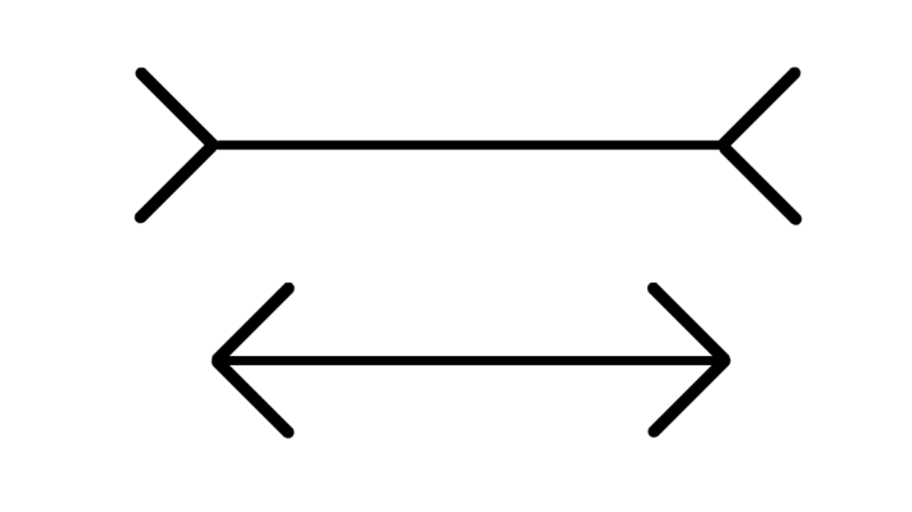

Иллюзия Мюллера-Лайера
Иллюзия была впервые описана немецким психиатром ФранцемМюллером-Лайером (1857-1916)

Отрезок со стрелками наружу кажется длиннее отрезка со стрелками, направленными внутрь. На самом деле отрезки равны.

Все дело в том, что стрелки направления служат в одном случае как ложное удлинение, а в другом - укорачиванием. Стрелки, направленные навстречу друг другу, являются «продолжением» горизонтальной линии, а стрелки, идущие в разных направлениях, наоборот - «ограничителями» длины.
Несмотря на множество исследований, природа иллюзии не до конца понятна. Наиболее современная трактовка объясняет иллюзию как статистический результат наблюдений внешних изображений — в сценах естественные зрительные элементы, обрамлённые остриями, обычно короче элементов с хвостовым оперением.

Иллюзия Геринга — оптическая иллюзия, обнаруженная немецким физиологом Эвальдом Герингом в 1861 году. Две вертикальные линии на рисунке прямые, но они выглядят отклоняющимися наружу.
Искажения создаются за счёт фона, который создает ложное впечатление глубины.
Имеется также гипотеза, что иллюзия Геринга (наряду с некоторыми другими геометрическими иллюзиями) вызвана временны́ми задержками, с которыми должна справиться зрительная система. Зрительная система воспринимает информацию с некоторой задержкой; на сетчатке появляется изображение объекта в том виде, в каком он выглядел ~ 100 мс назад. В случае иллюзии Геринга, радиальные линии «обманывают» зрительную систему, создавая впечатление, что они движутся вперёд. Поскольку фигура на самом деле статична, мы воспринимаем прямые линии как изогнутые (какими они будут появляться в следующий момент).

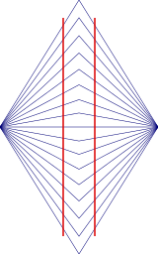
Иллюзия Вундта

Классическая оптическая иллюзия, впервые описанная немецким психологом В. Вундтом в XIX веке.
Суть иллюзии: на рисунке справа две красные вертикальные линии являются прямыми, но для некоторых наблюдателей они могут выглядеть искривлёнными внутрь. Искажение создаётся за счёт пересечения этих прямых косыми линиями, Другим вариантом иллюзии Вундта является горизонтально-вертикальная иллюзия, описанная Вундтом в 1858 году. Две пересекающиеся линии равны по длине, хотя при этом вертикальная кажется длиннее горизонтальной примерно на 30 %. Это относится не только к восприятию картинок, но и предметов в естественной обстановке.
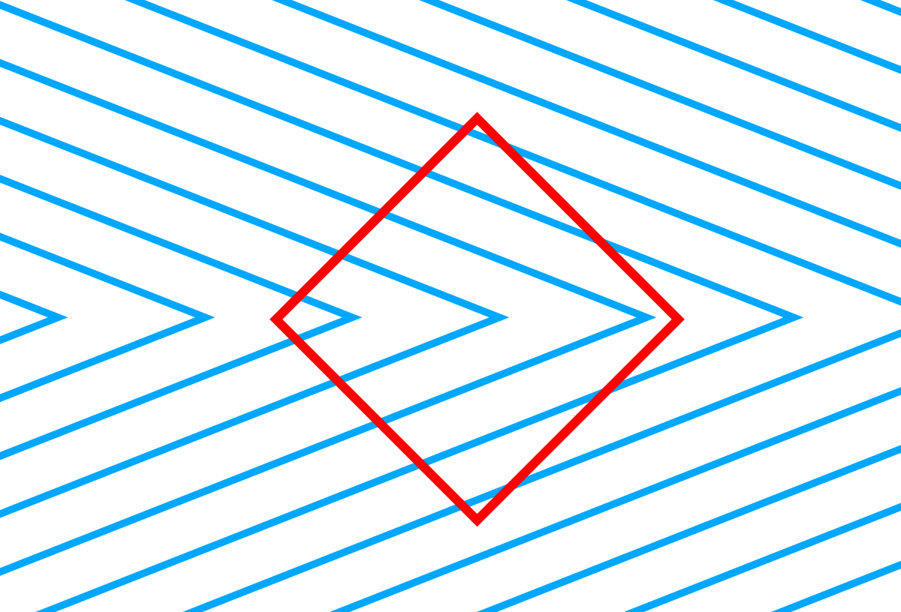
Иллюзия Орбисона

Оптическая иллюзия, описанная американским психологом Уильямом Орбисоном и впервые опубликованная в 1939 году в одном из психологических журналов.
Суть иллюзии заключается в том, что внутренний квадрат представляется в искажённом виде, поскольку фон из косых линий создаёт ощущение перспективы, и в результате наш мозг воспринимает форму квадрата искажённой.

ИЛЛЮЗИИ ДВИЖЕНИЯ
Эти иллюзии изобрел японский психиатр Акиоши Китаока. Врач утверждает, что иллюзии фактически неподвижны для спокойного, уравновешенного, отдохнувшего человека. Если иллюзии активно движутся - вам нужен отдых. Секрет таких картинок кроется в цвете и контрасте изображения. Достаточно несколько секунд посмотреть в центр рисунка, как мы увидим, что он словно ожил.
Мозг "смотрит" на эту картинку и "видит" все, что нас окружает. Однако не все так просто.
Во-первых, изображение на сетчатке перевернуто.
Во-вторых, из-за несовершенных оптических свойств глаза, таких как аберрация, астигматизми рефракция, картинка на сетчатке расфокусирована или размазана.
В-третьих, глаз совершает постоянные движения: скачки при рассматривании изображений и при зрительном поиске, мелкие непроизвольные колебания при фиксации на объекте, относительно медленные, плавные перемещения при слежении за движущимся объектом.
Таким образом, изображение находится в постоянной динамике.

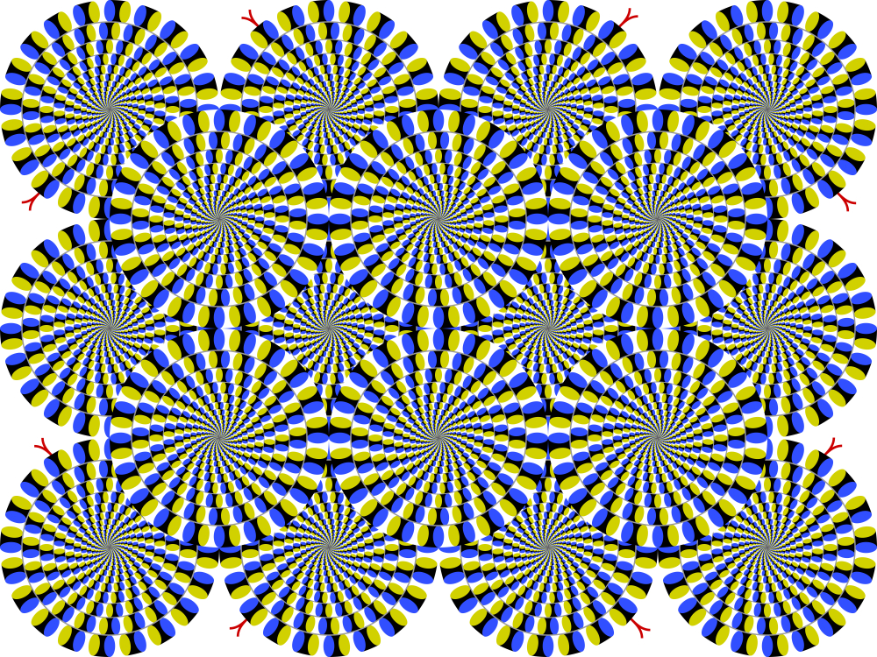
Иллюзия вращающегося змея

Посмотрите на статичное изображение. Что Вы видите?

Если изображение абсолютно неподвижно — вам не о чем беспокоиться, психическое здоровье в полном порядке. Такой результат возможен у человека уравновешенного, спокойного и отдохнувшего.

Если изображение движется медленно — вам необходим отдых, как физический, так и моральный. Особенно важен полноценный сон, который является лучшим антидепрессантом.

Активное движение изображения служит симптомом накопленной усталости, высокого уровня стресса и ухудшения здоровья. Вы нуждаетесь в отдыхе – может, даже в лечебно-профилактическом учреждении.
Возможно, вам стоит немного подкорректировать свой образ жизни или стереотипы мышления, чтобы наладить душевную гармонию и укрепить здоровье.

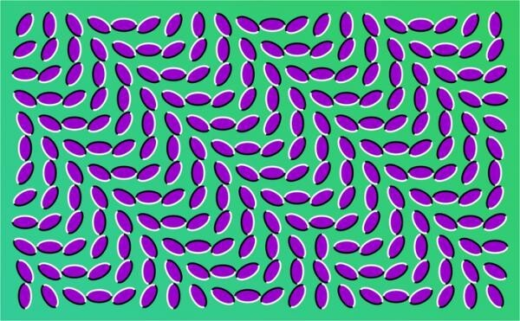

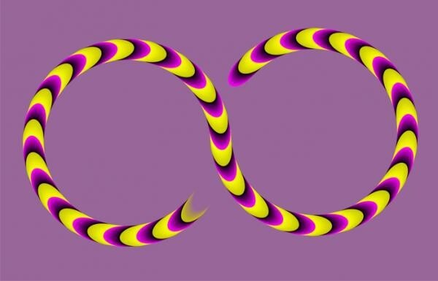

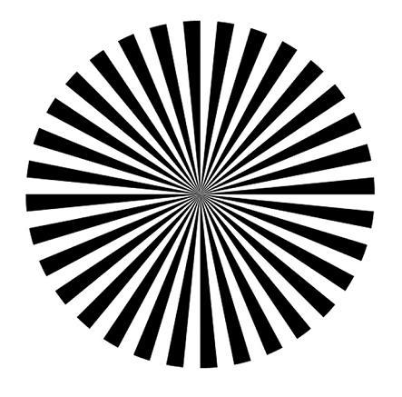

Иллюзия «Волна»

Оптическая иллюзия, которая позволяет увидеть ваши мозговые волны.
Эта иллюзия в виде колеса из черно белых полос не совсем обычная. Она позволяет вам увидеть свои собственные мозговые волны.
Чтобы увидеть эффект, нужно использовать свое периферическое зрение.
Посмотрите на колесо, а затем отведите взгляд в сторону на несколько сантиметров.
Когда колесо окажется в периферическом поле зрения, вы начнете видеть, как центр колеса начинает мерцать, как маячок. Эффект напоминает послеобраз.
Как только вы нашли точку, где происходит мерцание, смотрите на нее в течение примерно минуты, а затем переместите взгляд на пустую белую стену. Вы увидите прообраз колеса и мерцания.
Говоря просто, чтобы не утомлять терминами: по своему опыту мы знаем, что круглое - крутится, волнообразного вида - имеет волнообразную форму, а лучи, исходящие из одной точки изображают излучение. Мы ведь давно договорились, что глядя на картину художника или в монитор, будем верить в созданный образ. Благодаря другим приемам картинка уже "движется", мозг "домысливает" очевидное.
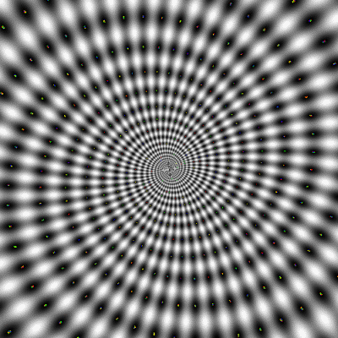
Пульсирует картинка?
Чтобы ещё усилить эффект, смотря в центр рисунка, подвигайте головой вперед-назад.

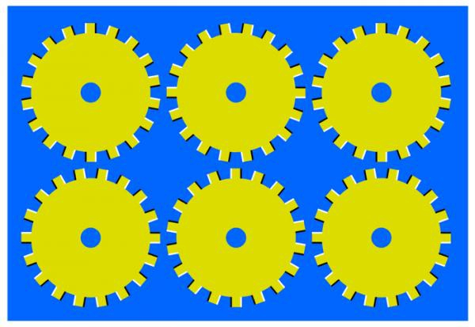
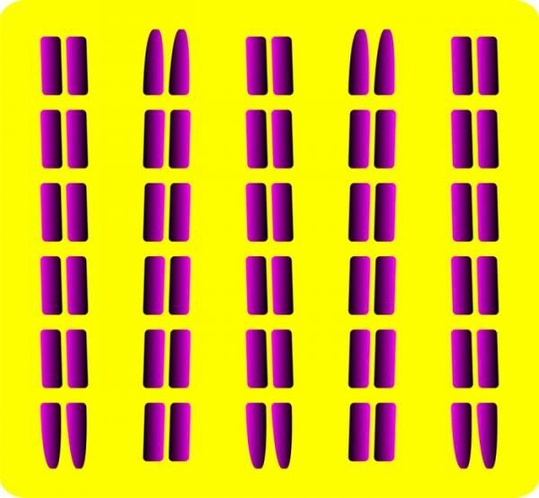

Иллюзия Оучи
Иллюзию эту создал японский художник Хадзимэ Оучи в 1977 году. Ее секрет в том, что она обманывает нашу зрительную систему, заставляя ее видеть движение, цвет или искаженную перспективу в неподвижном двухмерном графическом изображении.
Пристально смотрите на шар в центре.
Кажется, что узор на нем движется из стороны в сторону?
Не отрывая взгляда от центра круга, подвигайте головой.
Возникла иллюзия, что узор вокруг шара сдвигается?
Как именно диск в центре этой зрительной иллюзии оказывается трехмерным и приходит в движение, до конца никому не понятно. По одной из теорий, этот диск подрагивает из-за того, что сложный узор из черно-белых плиток перегружает нейроны наших глаз. Наша зрительная система пытается стабилизировать горизонтальные ряды плиток с их вертикальной ориентацией, но слишком усердствует, и в результате диск начинает дергаться вправо-влево. Наружный рисунок также перегружает глаза. Эти плитки выстроены в вертикальные ряды, и зрительная система старается стабилизировать узор по горизонтали, но снова перегружается. В итоге область вокруг диска начинает смещаться вверх-вниз. Наконец, поскольку кажется, что диск и его фон движутся независимо друг от друга (вверх-вниз и вправо-влево), наш мозг предполагает, что это отдельные объекты. Это (неверное) предположение придает изображению глубину и создает иллюзию, что и диск, и окружающая его область трехмерны. А наши перегруженные глаза поддерживают их в движении.

КАРТИНКИ-ПЕРЕВЕРТЫШИ
Изображения-перевёртыши известны довольно давно. Автор Дж. Арчимбольдо, жившем в XVI в. в Милане
Вид оптической иллюзии, в которой от направления взгляда зависит характер воспринимаемого объекта.
Вид оптической иллюзии, в которой от направления взгляда зависит характер воспринимаемого объекта.
С одной стороны видишь одно изображение, а если перевернуть – то совсем другое
У каждого изображения-перевёртыша своя символика, свой смысл. Однако все они — это своеобразная интеллектуальная игра художника со зрителем. Перевёртыши несут в себе традицию карнавальной смеховой культуры, для которой характерен принцип комической подмены, т. е. перевертывания изображения в прямом и переносном смысле. Таким образом, картинки-перевёртыши всегда являлись сатирическими изображениями, шутками с двойным дном.

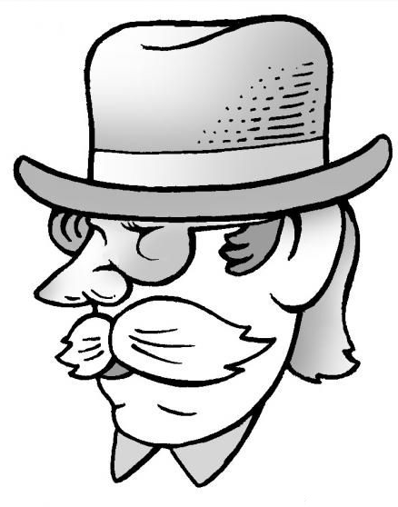

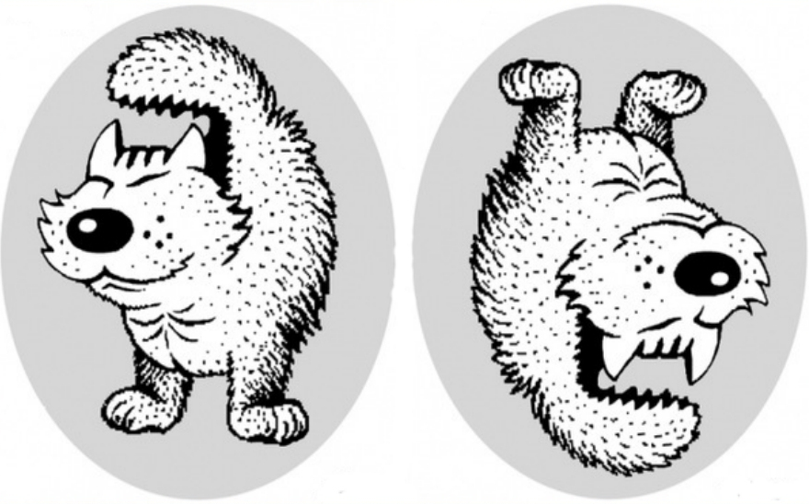

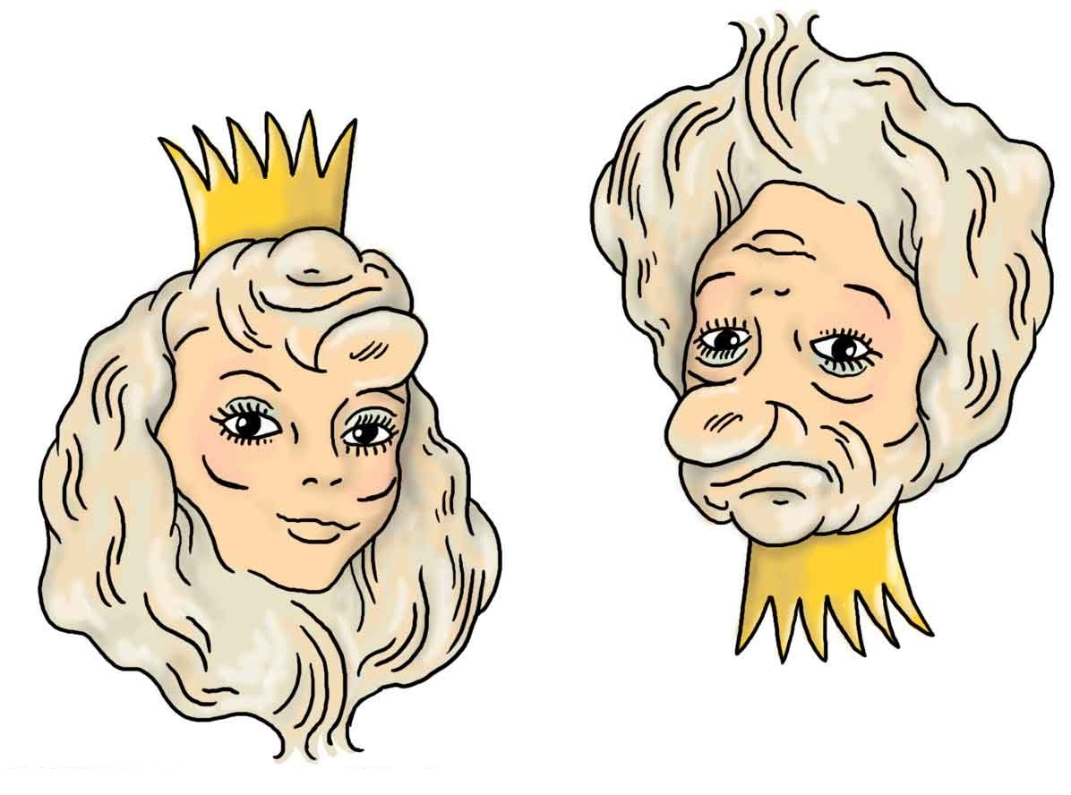

ИЛЛЮЗИЯ ЦВЕТА И КОНТРАСТА

Иллюзии цвета и контраста – это когда одинаково раскрашенные предметы видятся по-разному. В основе данной оптической иллюзии стоит процесс иррадиации. Явление иррадиации (по-латыни - неправильное излучение) заключается в следующем: когда изображение состоит из ярко освященных областей и темных, то происходит перераспределение света. От этого и получается иллюзия восприятия цвета.
Глаза обладают важным свойством — они различают цвета. Также не на последнем месте находится явление смещения максимума относительной видности.
Когда человек рассматривает какие-то цветные объекты, он также может столкнуться с разнообразными ошибками зрения или даже некими иллюзиями зрительного характера. В некоторых ситуациях представление о том, насколько ярким и насыщенным является тот или иной цвет, создаётся с учётом окружающего фона. В этих случаях будет действовать распространённая закономерность контраста яркостей. Цвет становится более светлым, если он находится на тёмном фоне и наоборот. Подобное довольно часто встречается в повседневной жизни и многие люди просто не обращают на такую иллюзию внимания.
Если смотреть на нос этой дамы в течение 10 секунд, а затем быстро моргнуть, глядя на светлую поверхность, то её лицо должно появиться в полном цвете.
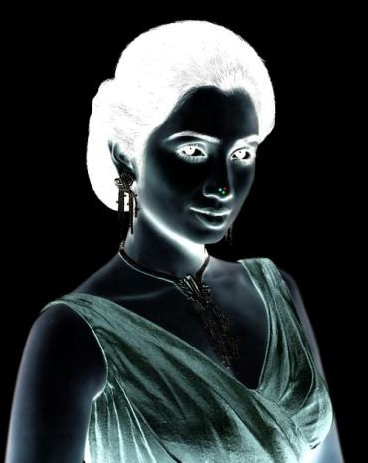
Смотрите в центр на чёрную точку, цветные пятна должны исчезнуть

Если Вы отойдете на некоторое расстояние, то увидите машину.
Приближаясь к изображению ближе, перед Вами снова появится дельфин
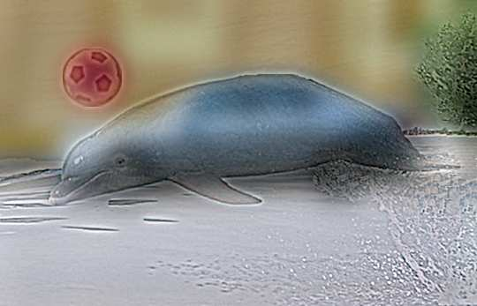

Таким же образом мотоцикл превращается в велосипед
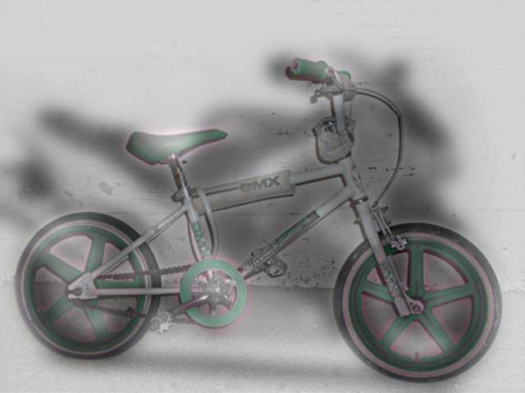

А на этом изображении слон превращается в гепарда
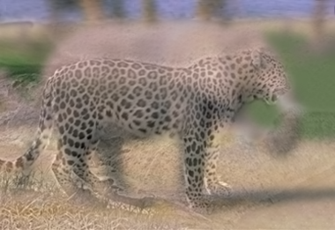

Мы надеемся, что этот альбом помог Вам взглянуть на мир другими глазами, ведь иллюзия – это не явление, а наука.
В настоящее время в системе образования формируются и успешно применяются новейшие разработки, технологии, методики, которые позволяют поднять уровень дошкольного образования на более качественную ступень. Одним из таких эффективных методов познания окружающего мира, развития творческого воображения, зрительного восприятия является иллюзия.
Какая же польза может быть от просмотра картинок с иллюзиями?
Иллюзии дают ключи к работе нашего мозга. Они могут помочь нам быстрее думать, улучшить память, лучше усваивать информацию и использовать весь потенциал своего мозга.
Во-первых, это просто интересно изменить свое восприятие картинки так, чтобы видеть по-разному, глаза учатся подстраиваться под образ.
Во-вторых, такие картинки улучшают внимательность, их советуют детям для развития концентрации и сосредоточения.
В - третьих, подобные образы, прекрасно развивают воображение и пространственное мышление.
В - четвертых, данные упражнения направлены на стабилизацию эмоционального состояния, они способствуют снятию мышечного напряжения (релаксации), если подобрать к ним музыкальное сопровождение.
Дошкольники получают возможность впрямую удовлетворить присущую ему любознательность, они практикуется в новом видении мира, упорядочивании своих представлений о мире, достижении высокого умственного развития.

